3 พฤศจิกายน 2569
มูลนิธิโตโยต้าประเทศไทย ส่งมอบ “โรงเรียนโตโยต้ายั่งยืนวิทยา” แห่งที่ 3
ต่อยอดองค์ความรู้และนวัตกรรม สร้างรากฐานสู่การพึ่งพาตนเองอย่างยั่งยืน
ภายใต้แนวคิด “TOYOTA GIVING ขับเคลื่อนไทยให้ยั่งยืน”
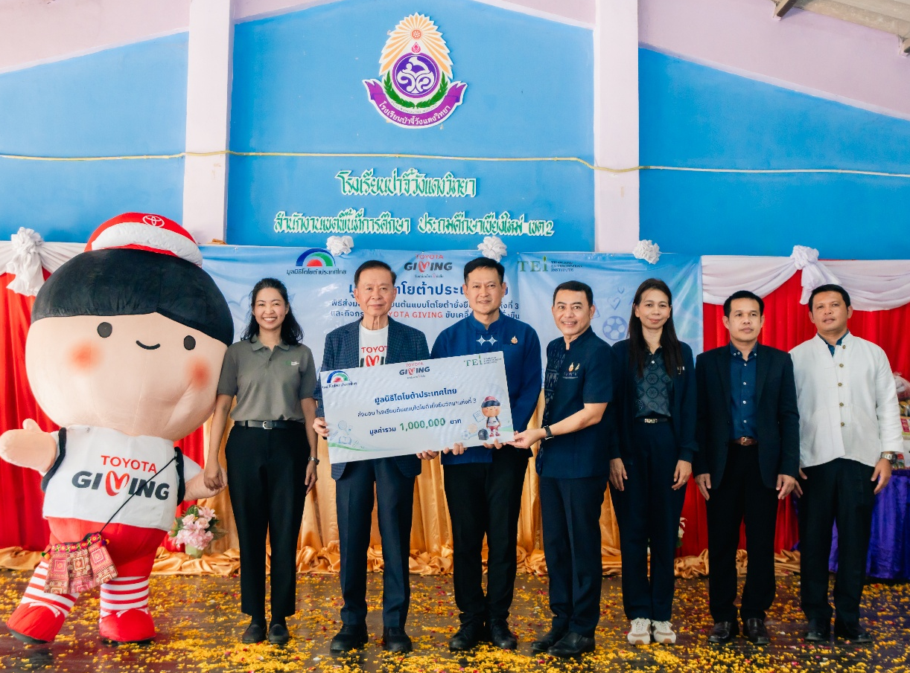
นายนินนาท ไชยธีรภิญโญ ประธานมูลนิธิโตโยต้าประเทศไทย พร้อมด้วยคณะกรรมการมูลนิธิโตโยต้า
ประเทศไทย คณะผู้บริหารบริษัท โตโยต้า มอเตอร์ ประเทศไทย จำกัด คณะผู้บริหารชมรมผู้แทนจำหน่ายโตโยต้า
นายทศพล เผื่อนอุดม ผู้ว่าราชการจังหวัดเชียงใหม่ นายคงกระพัน เวฬุสาโรจน์ ศึกษาธิการจังหวัดเชียงใหม่
นางพันธุ์ทิพย์ โลราช ผู้อำนวยการกลุ่มพัฒนาการศึกษา สำนักงานศึกษาธิการภาค 15 ว่าที่ร้อยตรีนพดล ใจแช่ม
รองผู้อำนวยการสำนักงานเขตพื้นที่การศึกษาประถมศึกษาเชียงใหม่ เขต 2 นายอลงกต เรียนยอย ผู้อำนวยการโรงเรียนบ้านป่าจี้วังแดงวิทยา นางสาววิศรา หุ่นธานี ผู้อำนวยการฝ่ายมลพิษ พลังงาน และสิ่งแวดล้อม สถาบันสิ่งแวดล้อมไทย ร่วมเป็นเกียรติในพิธีส่งมอบโรงเรียนโตโยต้ายั่งยืนวิทยา แห่งที่ 3 พร้อมมอบอุปกรณ์การเรียนและอุปกรณ์กีฬาให้นักเรียนและชุมชนเมื่อวันอังคารที่ 3 พฤศจิกายน พ.ศ. 2569 ณ โรงเรียนป่าจี้วังแดงวิทยา อำเภอแม่แตง จังหวัดเชียงใหม่

มูลนิธิโตโยต้าประเทศไทย ร่วมกับ บริษัท โตโยต้า มอเตอร์ ประเทศไทย จำกัด เดินหน้าสานต่อโครงการ “โรงเรียนโตโยต้ายั่งยืนวิทยา” เพื่อส่งเสริมโอกาสทางการศึกษาและยกระดับคุณภาพชีวิตของเยาวชนไทยในพื้นที่ห่างไกล ผ่านการสนับสนุนองค์ความรู้ เทคโนโลยี และนวัตกรรม ควบคู่กับการเรียนรู้จากการลงมือปฏิบัติจริง โดยในปีนี้ได้ขยายผลโครงการสู่โรงเรียนในพื้นที่ภาคเหนือ ได้แก่ “โรงเรียนป่าจี้วังแดงวิทยา” ซึ่งครอบคลุมการพัฒนา 3 ด้านหลัก ดังนี้

1. ด้านความมั่นคงทางอาหาร ส่งเสริมการผลิตอาหารเพื่อบริโภคในโรงเรียน ลดต้นทุน และต่อยอดผลผลิตสร้างรายได้
- การเลี้ยงปลาในกระชัง สนับสนุนปลานิลเป็นแหล่งโปรตีนสำหรับอาหารกลางวันและแหล่งเรียนรู้ด้านการเพาะเลี้ยงสัตว์น้ำ
- โรงเรือนเลี้ยงไก่ไข่อารมณ์ดี สนับสนุนแม่พันธุ์ไก่และพัฒนาโรงเรือนตามมาตรฐาน เพื่อเป็นแหล่งเรียนรู้และต่อยอดผลผลิตสร้างรายได้
- นาข้าวและเครื่องสีข้าว สนับสนุนเครื่องสีข้าวและถ่ายทอดองค์ความรู้จากโรงสีข้าวรัชมงคล เพื่อพัฒนาการผลิตและเพิ่มมูลค่าข้าว
- แปลงเกษตรอัจฉริยะ (Smart Farm) พัฒนาโรงเรือนปลูกผัก และพันธุ์ผักสวนครัวสำหรับบริโภคภายในโรงเรียน
- เครื่องบดอัดอาหารสัตว์และการเลี้ยงแหนแดง สนับสนุนการแปรรูปวัสดุเหลือใช้ทางการเกษตรและเศษอาหารเป็นอาหารสัตว์ เพื่อลดต้นทุนและส่งเสริมเกษตรหมุนเวียน

2. ด้านสาธารณูปโภค เพิ่มประสิทธิภาพการจัดการน้ำด้วยพลังงานสะอาดและเทคโนโลยีอัจฉริยะ ลดต้นทุนอย่างยั่งยืน
- ปั๊มน้ำพลังงานแสงอาทิตย์ ใช้พลังงานสะอาดเพื่อสูบน้ำสำหรับการเกษตร ลดค่าใช้จ่ายด้านพลังงาน
- ระบบน้ำเพื่อการเกษตร ติดตั้งระบบรดน้ำอัจฉริยะด้วยเทคโนโลยี IoT เพื่อเพิ่มประสิทธิภาพการบริหารจัดการน้ำ

3. ด้านพลังงานและนวัตกรรมการเกษตร ส่งเสริมพลังงานทดแทนและการใช้ทรัพยากรหมุนเวียน เพิ่มมูลค่าวัสดุเหลือใช้และสร้างความยั่งยืนให้โรงเรียน
- โรงวิจัยพลังงานและนวัตกรรมการเกษตร พัฒนาเป็นศูนย์การเรียนรู้และพื้นที่ปฏิบัติการด้านพลังงานทดแทน เพื่อส่งเสริมการพึ่งพาตนเองด้านพลังงาน
- เตาเผาไบโอชาร์ แปรรูปวัสดุเหลือใช้ทางการเกษตรเป็นถ่านไบโอชาร์ เพื่อต่อยอดสร้างมูลค่าและรายได้
- เครื่องกลั่นน้ำส้มควันไม้ ต่อยอดผลผลิตจากไบโอชาร์เพื่อใช้ประโยชน์ในแปลงเกษตร
- บ่อหมักก๊าซชีวภาพ แปรรูปมูลสัตว์และเศษอาหารเป็นพลังงานและปุ๋ยสำหรับใช้ในโรงเรียน
- องค์ความรู้ด้านไบโอดีเซล ถ่ายทอดความรู้การแปรรูปน้ำมันพืชใช้แล้วเป็นเชื้อเพลิง ส่งเสริมการใช้ทรัพยากรอย่างคุ้มค่า

พร้อมกันนี้ มูลนิธิโตโยต้าประเทศไทยได้มอบอุปกรณ์การเรียนให้แก่โรงเรียนป่าจี้วังแดงวิทยา อุปกรณ์กีฬาให้แก่โรงเรียนในเครือข่าย 10 โรงเรียน และทุนการศึกษาแก่นักเรียนที่ร่วมการแสดงในพิธี เพื่อส่งเสริมโอกาสทางการศึกษาและสนับสนุนการพัฒนาศักยภาพของเยาวชนไทยอย่างทั่วถึง

โตโยต้ามุ่งมั่นขับเคลื่อนสังคมไทยสู่ความยั่งยืน ผ่านการส่งเสริมโอกาสทางการศึกษา การพัฒนาองค์ความรู้ และการยกระดับคุณภาพชีวิตของเยาวชนและชุมชน โดยเดินหน้าสานต่อโครงการ “โรงเรียนโตโยต้ายั่งยืนวิทยา” เพื่อเป็นต้นแบบการเรียนรู้ที่ช่วยให้เยาวชนสามารถนำความรู้และนวัตกรรมไปประยุกต์ใช้ในชีวิตจริง ต่อยอดสู่ครอบครัวและชุมชน และเสริมสร้างศักยภาพในการพึ่งพาตนเองได้อย่างยั่งยืน สะท้อนเจตนารมณ์ของโตโยต้าภายใต้แนวคิด “TOYOTA GIVING ขับเคลื่อนไทยให้ยั่งยืน” ผ่านการให้ความเป็นอยู่ที่ดีและการให้ปัญญา เพื่อร่วมสร้าง “สังคมแห่งการให้ที่ไม่มีที่สิ้นสุด”

